Остров Занзибар + сафари в Нгоронгоро и Маньяра - Стандарт

Даты тура: до 30.11.2026
Страна: Танзания
Маршрут: Остров Занзибар – Нгоронгоро – озеро Маньяра
Стоимость тура: от 3647 $

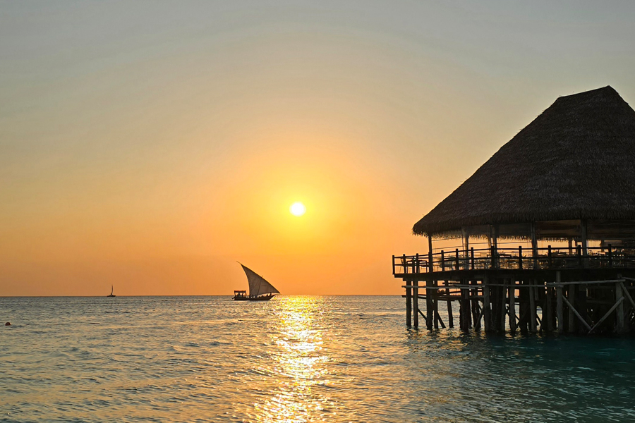

Описание тура
День 1: Прилет на Занзибар. Трансфер и размещение в отеле.
Прилет на остров Занзибар (рейс TC-423 / 19:10).  Трансфер и размещение в отеле на побережье Индийского океана. | 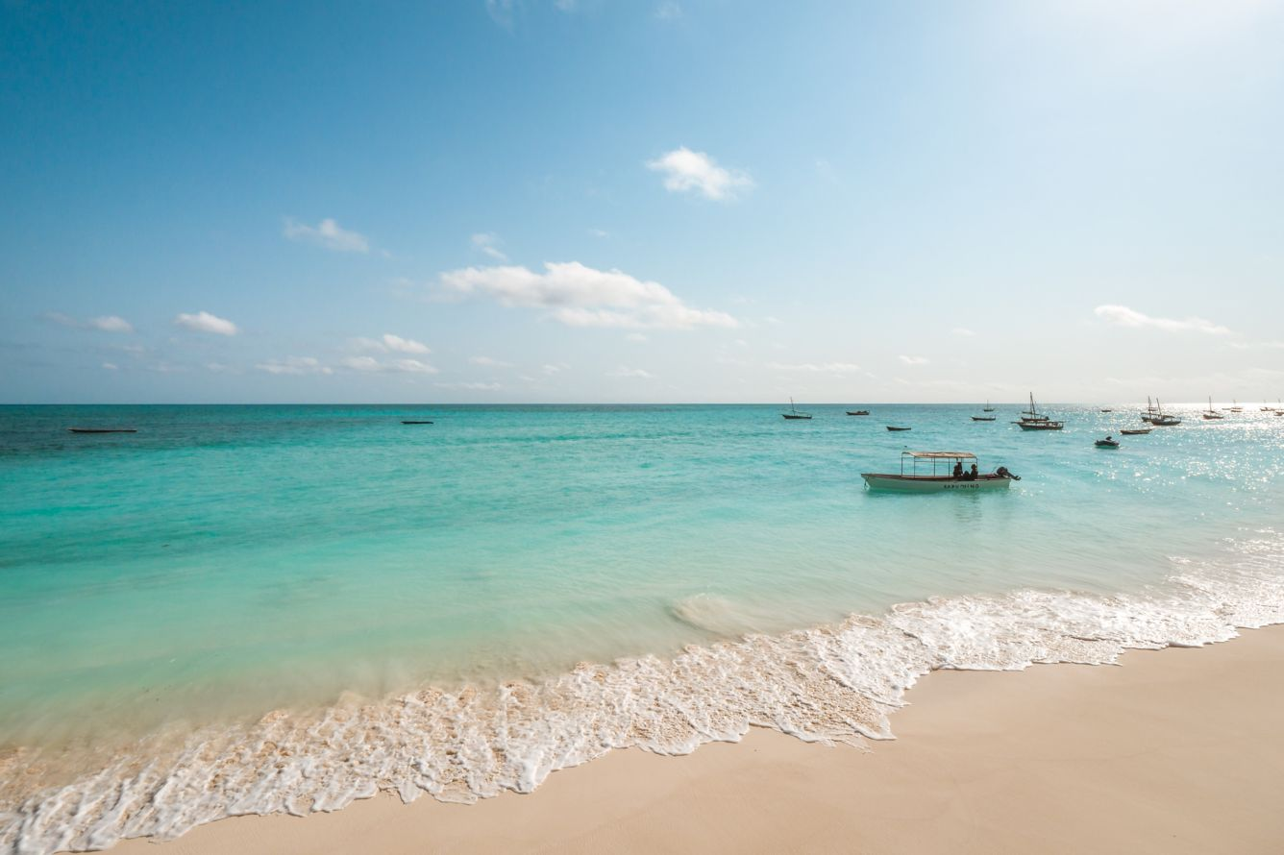

Вас ждет отдых на лучшем пляже острова Занзибар, где белоснежный песчаный берег встречается с теплым лазурным океаном.
Свежайшие морепродукты и сладкие тропические фрукты станут приятным гастрономическим дополнением к отдыху.
Любители активного отдыха могут также насладиться различными видами водных развлечений, включая океаническую рыбалку, дайвинг, снорклинг и пр.
Помимо того, что остров Занзибар – круглогодичное направление для пляжного отдыха, он обладает еще большой исторической, культурной и природной ценностью и может порадовать гостей интересными экскурсиями.
Проживание: Turaco Nungwi Resort, Garden View
Питание: Полупансион

День 2: Отдых на острове Занзибар.
Отдых на побережье Индийского океана.  Вас ждет отдых на лучшем пляже острова Занзибар, где белоснежный песчаный берег встречается с теплым лазурным океаном. | 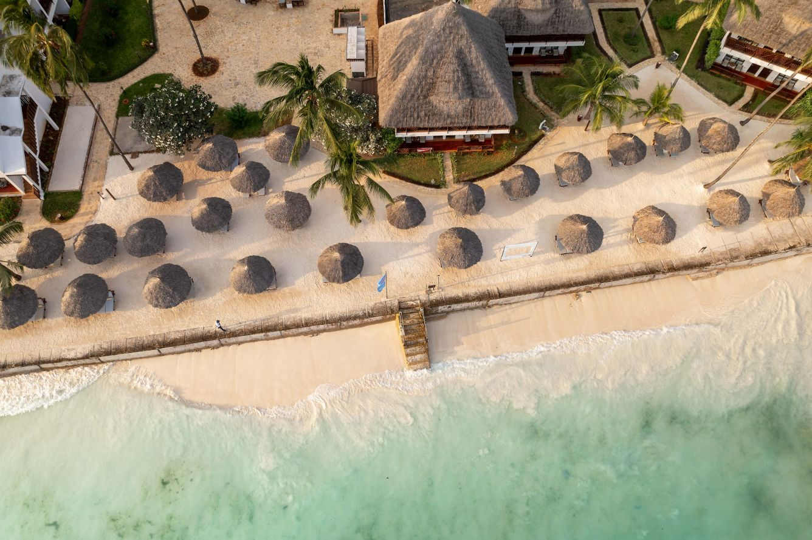

Свежайшие морепродукты и сладкие тропические фрукты станут приятным гастрономическим дополнением к отдыху.
Любители активного отдыха могут также насладиться различными видами водных развлечений, включая океаническую рыбалку, дайвинг, снорклинг и пр.
Помимо того, что остров Занзибар – круглогодичное направление для пляжного отдыха, он обладает еще большой исторической, культурной и природной ценностью и может порадовать гостей интересными экскурсиями.
Проживание: Turaco Nungwi Resort, Garden View
Питание: Полупансион

День 3: Отдых на острове Занзибар.
Отдых на побережье Индийского океана.  Вас ждет отдых на лучшем пляже острова Занзибар, где белоснежный песчаный берег встречается с теплым лазурным океаном. | 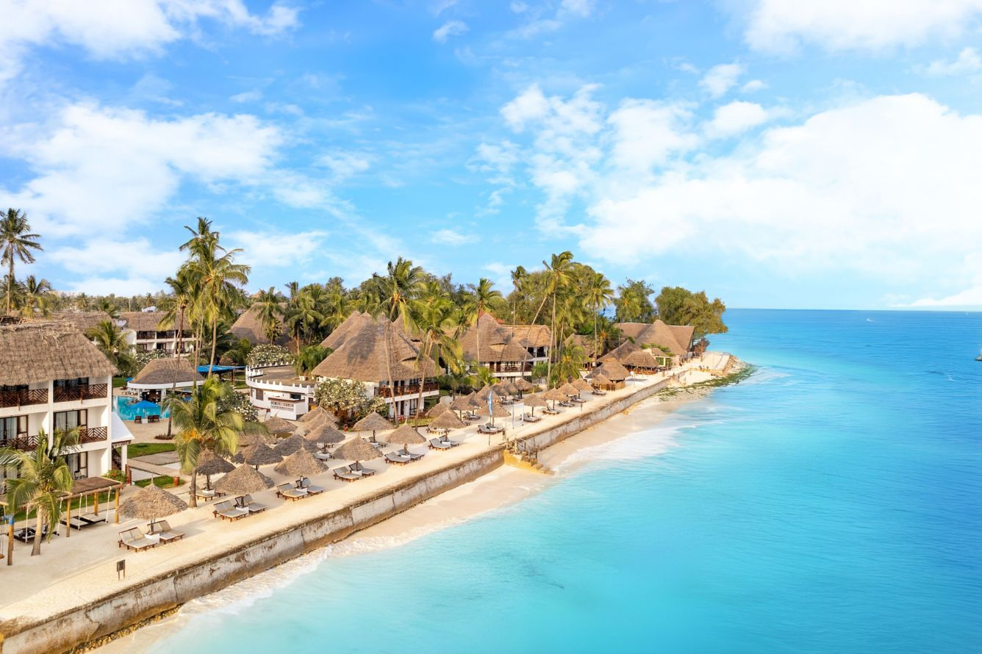

Свежайшие морепродукты и сладкие тропические фрукты станут приятным гастрономическим дополнением к отдыху.
Любители активного отдыха могут также насладиться различными видами водных развлечений, включая океаническую рыбалку, дайвинг, снорклинг и пр.
Помимо того, что остров Занзибар – круглогодичное направление для пляжного отдыха, он обладает еще большой исторической, культурной и природной ценностью и может порадовать гостей интересными экскурсиями.
Проживание: Turaco Nungwi Resort, Garden View
Питание: Полупансион

День 4: Отдых на острове Занзибар.
Отдых на побережье Индийского океана.  Вас ждет отдых на лучшем пляже острова Занзибар, где белоснежный песчаный берег встречается с теплым лазурным океаном. | 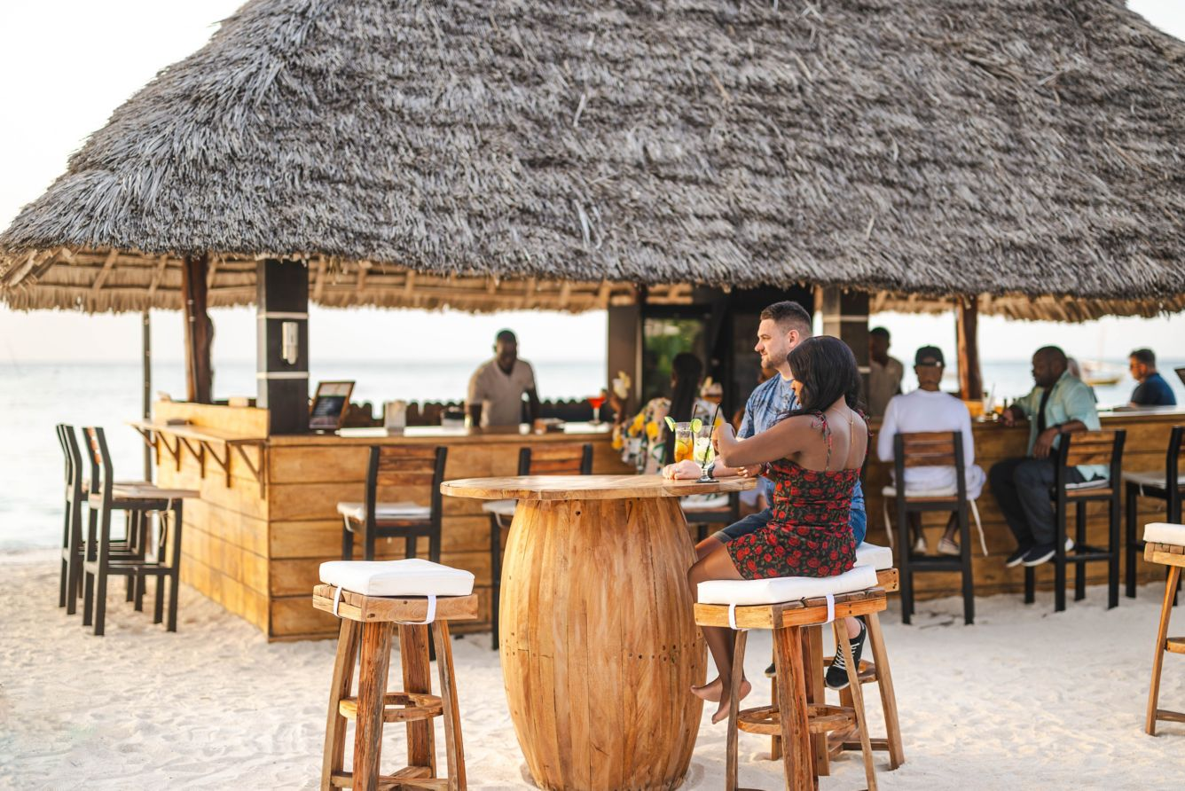

Свежайшие морепродукты и сладкие тропические фрукты станут приятным гастрономическим дополнением к отдыху.
Любители активного отдыха могут также насладиться различными видами водных развлечений, включая океаническую рыбалку, дайвинг, снорклинг и пр.
Помимо того, что остров Занзибар – круглогодичное направление для пляжного отдыха, он обладает еще большой исторической, культурной и природной ценностью и может порадовать гостей интересными экскурсиями.
Проживание: Turaco Nungwi Resort, Garden View
Питание: Полупансион

День 5: Отдых на острове Занзибар.
Отдых на побережье Индийского океана.  Вас ждет отдых на лучшем пляже острова Занзибар, где белоснежный песчаный берег встречается с теплым лазурным океаном. | 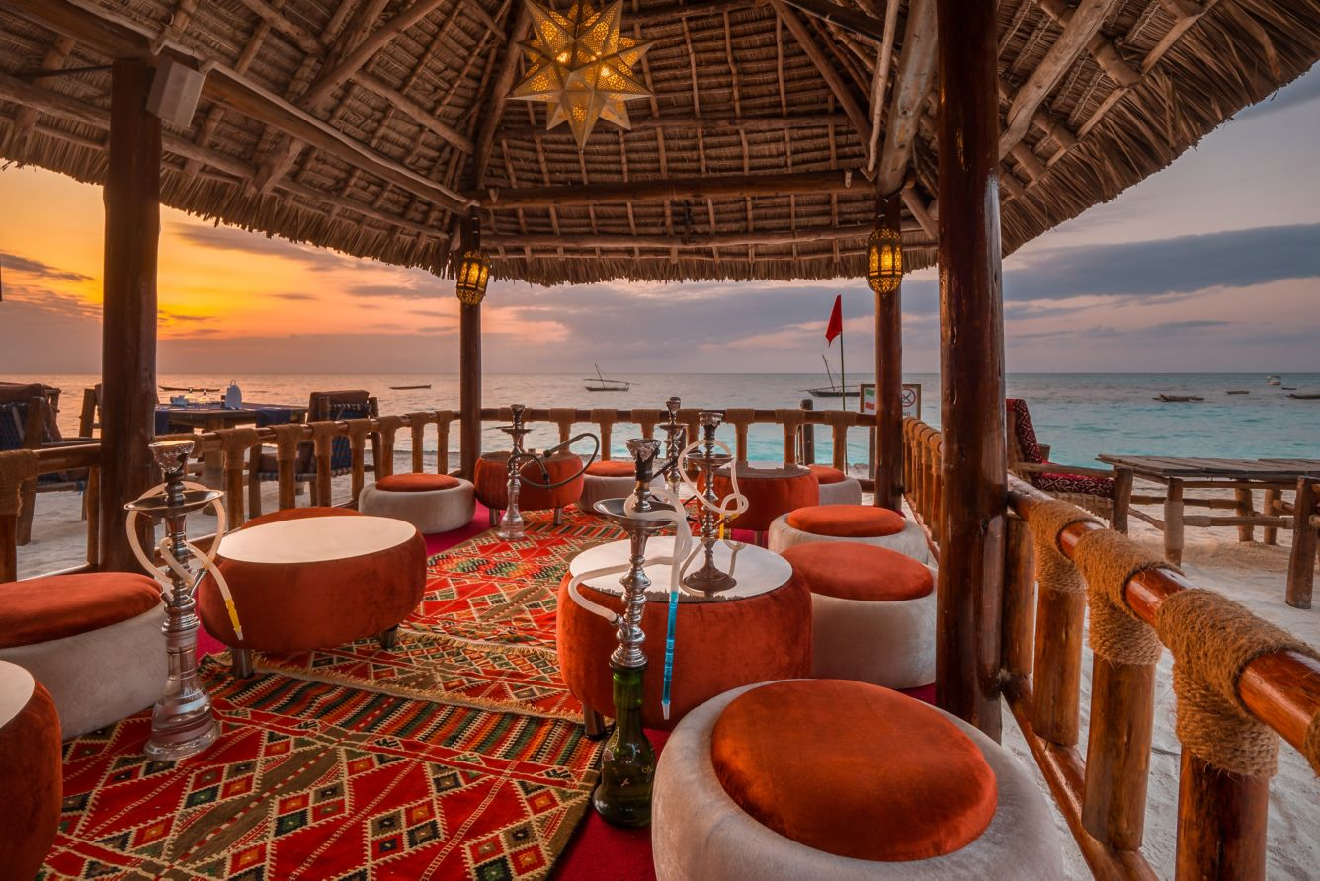

Свежайшие морепродукты и сладкие тропические фрукты станут приятным гастрономическим дополнением к отдыху.
Любители активного отдыха могут также насладиться различными видами водных развлечений, включая океаническую рыбалку, дайвинг, снорклинг и пр.
Помимо того, что остров Занзибар – круглогодичное направление для пляжного отдыха, он обладает еще большой исторической, культурной и природной ценностью и может порадовать гостей интересными экскурсиями.
Проживание: Turaco Nungwi Resort, Garden View
Питание: Полупансион

День 6: Отдых на острове Занзибар.
Отдых на побережье Индийского океана.  Вас ждет отдых на лучшем пляже острова Занзибар, где белоснежный песчаный берег встречается с теплым лазурным океаном. | 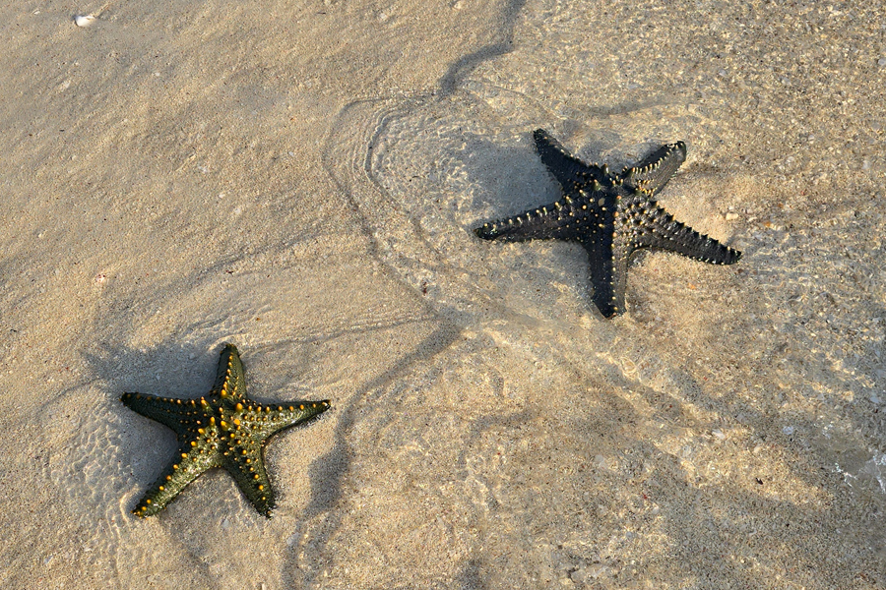

Свежайшие морепродукты и сладкие тропические фрукты станут приятным гастрономическим дополнением к отдыху.
Любители активного отдыха могут также насладиться различными видами водных развлечений, включая океаническую рыбалку, дайвинг, снорклинг и пр.
Помимо того, что остров Занзибар – круглогодичное направление для пляжного отдыха, он обладает еще большой исторической, культурной и природной ценностью и может порадовать гостей интересными экскурсиями.
Проживание: Turaco Nungwi Resort, Garden View
Питание: Полупансион

День 7: Перелет в Арушу. Переезд в Нгоронгоро.
Завтрак «с собой». Ранний трансфер в аэропорт.  Перелет в Арушу (07:20-08:35 / оплачивается отдельно). | 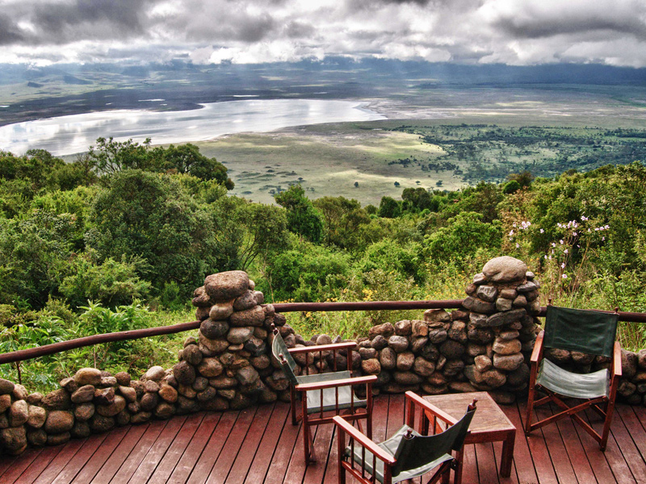

Переезд в заповедник Нгоронгоро (около 3 часов / указанное время является ориентировочным / в зависимости от транспортной загруженности и состояния дороги в конкретный день время в пути может быть увеличено), расположившийся в кратере потухшего вулкана.
Размещение в лодже на кромке кратера. Обед. Свободное время для отдыха. Ужин.
Проживание: Ngorongoro Serena Lodge, Standard Room
Питание: Полный пансион

День 8: Сафари в кратере вулкана Нгоронгоро. Переезд на озеро Маньяра.
Завтрак. Выезд на сафари в кратер, где на относительно небольшой территории обитают все африканские животные. Обед – ланч-бокс на берегу живописного озера, в котором обитают бегемоты.

Заповедник Нгоронгоро, расположившийся в кратере потухшего вулкана на высоте 2286 метров над уровнем моря, — это самая крупная полностью сохранившаяся кальдера в мире. Окруженная со всех сторон стенами (610 м высотой), долина площадью 260 км2, как Ноев ковчег стала домом для множества африканских животных.
Переезд на озеро Маньяра (около 1,5 часов / указанное время является ориентировочным / в зависимости от транспортной загруженности и состояния дороги в конкретный день время в пути может быть увеличено). Размещение в лодже. Свободное время для отдыха. Ужин.
Проживание: Lake Manyara Serena Lodge, Standard Room
Питание: Полный пансион

День 9: Сафари на озере Маньяра. Трансфер в аэропорт.
Ранний подъем. Закуски + чай/кофе в лобби лоджа. Сафари на озере Маньяра, главной достопримечательностью которого являются львы, лазающие по веткам акаций, а также озеро с фламинго.  Возвращение в лодж на завтрак. | 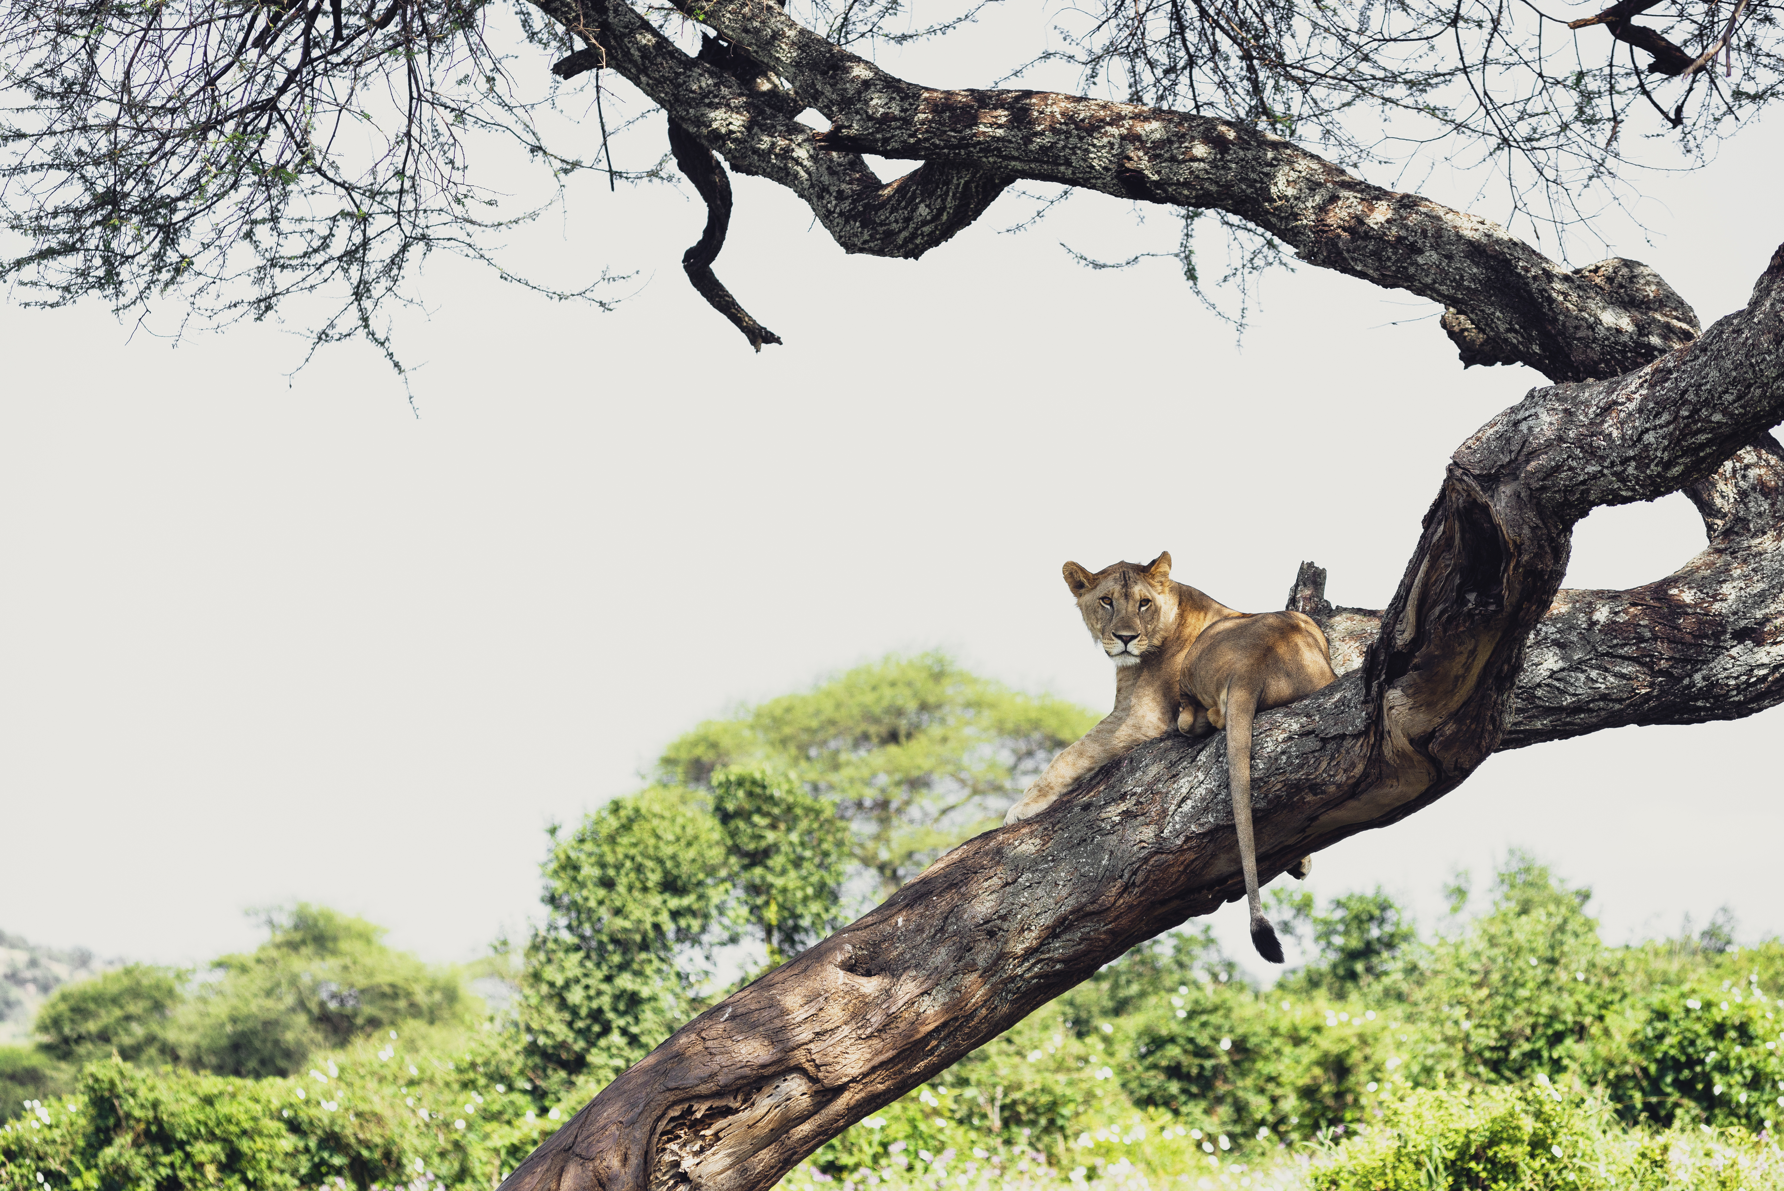

Трансфер в аэропорт Килиманджаро с обедом – ланч-бокс.
Перелет в Дар-эс-Салам (17:10-18:20 / оплачивается отдельно), стыковка с международным рейсом (рейс TC-422 / 23:30).

Цены тура «Остров Занзибар + сафари в Нгоронгоро и Маньяра - Стандарт»
Стоимость тура за одного человека

Наименование | SNGL | DBL
Июль 2026 | 5 670 $ | 3 684 $
Август 2026 | 5 964 $ | 3 874 $
Сентябрь 2026 | 5 670 $ | 3 684 $
Октябрь 2026 | 5 699 $ | 3 723 $
Ноябрь 2026 | 5 570 $ | 3 647 $

В стоимость тура включено:
- Проживание и питание по программе
- Транспортное и экскурсионное обслуживание по программе с англоговорящим гидом

Оплачивается дополнительно:
- Чаевые и расходы личного характера
- Международный перелет
- Внутренние перелеты
- Визовый сбор
- Медицинская страховка

Телефон для заказа: +7(925) 514-83-53
E-mail: info@wildtrek.ru

